SPLASH FLOOR

FRONTE ETICHETTA:

SPLASH FLOOR
Lavapavimenti superprofumato con note di Bergamotto e gelsomino

pH 8

RETRO ETICHETTA:

SPLASH FLOOR è un detergente universale a schiuma frenata per pavimenti e superfici lavabili. Neutralizza gli odori sgradevoli rilasciando un'intensa profumazione di bergamotto, gelsomino e muschio bianco.
Non necessita di risciacquo. Indicato sia per lavaggio manuale che con macchina lavasciuga.
Modo d'uso: per il lavaggio manuale: diluire il prodotto dall'1% al 5% in acqua in base al livello di sporco. Per il lavaggio meccanico: diluire il prodotto al 2% in acqua.

H318 Provoca gravi lesioni oculari.
P101 In caso di consultazione di un medico, tenere a disposizione il contenitore o l’etichetta del prodotto. P102 Tenere fuori dalla portata dei bambini. P262 Evitare il contatto con gli occhi. P280 Proteggere gli occhi/Proteggere il viso. P305+P351+P338 IN CASO DI CONTATTO CON GLI OCCHI: sciacquare accuratamente per parecchi minuti. Togliere le eventuali lenti a contatto se è agevole farlo. Continuare a sciacquare. P501 Smaltire il prodotto/recipiente nel sistema di raccolta differenziata abilitato presso il Vostro Comune.
EUH208 Contiene 3,7-dimetiloctan-3-olo, Isoeugenolo. Pu provocare una reazione allergica.
Sostanze che contribuiscono alla classificazione.: 2-propylheptanol, etossilati, polimeri propossilati; Alcol, C9-11, etossilati (6 EO)

Contiene ( Racc. 89/ 542 CEE), Composizione Chimica ( Reg. 648/2004 EC): Tensioattivi non ionici 5-15%, Profumo; Fragranze allergizzanti: AMYL CINNAMAL, alpha-ISOMETHYL IONONE, ANISE ALCOHOL, CINNAMYL ALCOHOL, CITRONELLOL, COUMARIN, GERANIOL, EVERNIA PRUNASTRI EXTRACT, PAMYL SALICYLATE, TERPINEOL.

UFI: APTF-T00E-W007-8U6R

PERICOLO

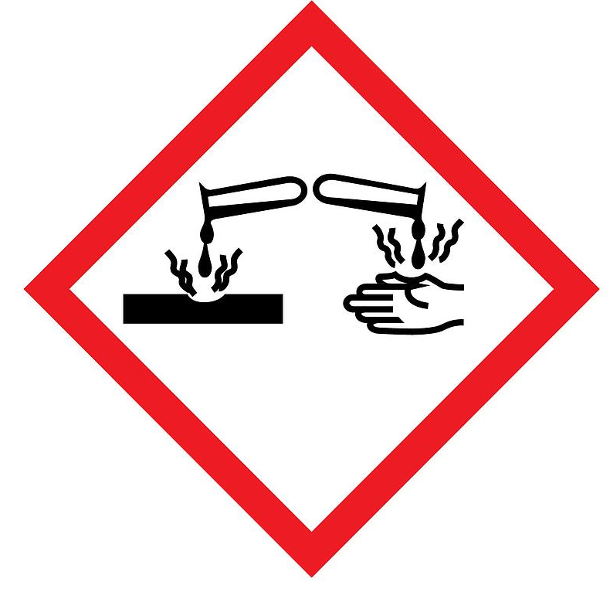

Flacone HEDP 2 Raccolta plastica
Tappo PP 5 Raccolta plastica

Verifica le disposizioni del tuo comune

Cont.
1 L е
Codice a barre:

Non ingerire. Prodotto per uso professionale. Scheda di sicurezza disponibile per gli utilizzatori professionali.

Prodotto da: RM 1111004
Distribuito da:
Ristopanno di Simone De Martino
Sede legale: Via Materdei 20- 80136 Napoli (NA)
Sede operativa: Via Goffredo Malaterra 7, 80136 Napoli (NA)
tel. 0812351919 - info@ristopanno.it

